Universidade Metodista de São Paulo

Atividade: Exercício sobre Cronograma

Carla Aparecida Binda - Polo SP Jabaquara

São Bernardo do Campo – SP

2014

Ex.1 – Sobre Duração da Atividade e Cronograma, pede-se:

1. Construa o Diagrama de Rede de acordo com a tabela abaixo e preencha os campos com: Primeira Data de Início, Primeira Data de Término, Última Data de Início e Última Data de Término.

|  |  |
| --- | --- |
| Duração | |
| Início | 0 |
| A | 6 |
| B | 3 |
| C | 4 |
| D | 5 |
| E | 7 |

Legendas:

PDI – Primeira data inicial: Primeira data possível de se iniciar uma atividade

PDT- Primeira data de termino: PDT = PDI + Duração da atividade

UDT – Última data de termino: Última data possível de se terminar uma atividade

UDT- Primeira data de termino: UDI = UDT - Duração da atividade

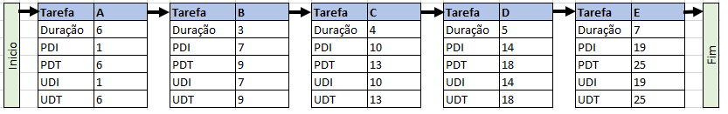

Por ser sequenciada como início-fim as datas de UDI e UDT são iguais.

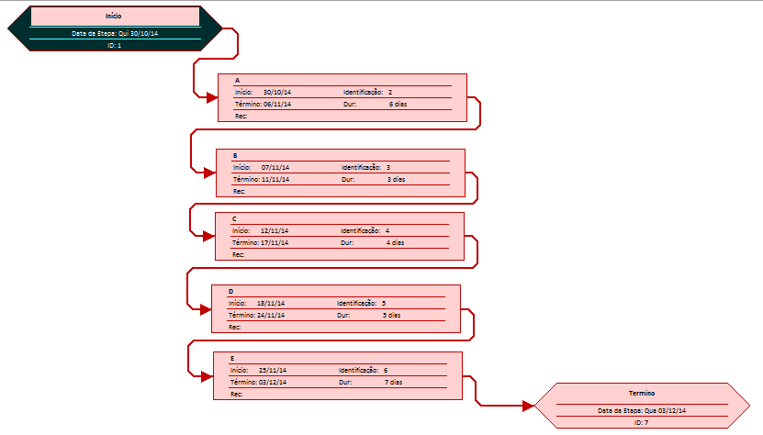

b) Dado as seguintes informações:

Sequenciamento: Início – A, Início – B, A – C, B – D, C – E, D – E, E – Fim.

Responda as seguintes questões:

1. Qual é o caminho crítico do projeto?

O caminho crítico do projeto é: Inicio – A - C - E

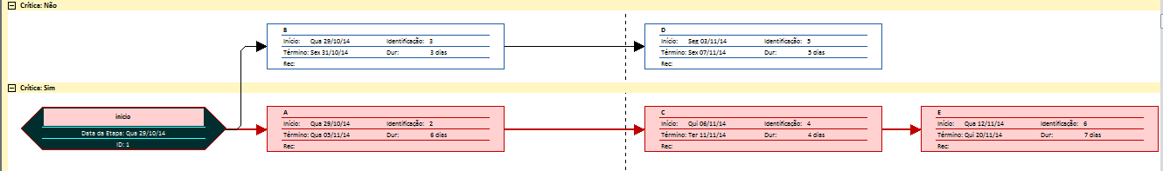

1. Qual é a duração do caminho crítico?

A duração é de 17 dias, se iniciado em 29/10/2014, o termino será 20/11/2014.



c) Se adicionarmos uma atividade F com duração de 2 dias entre as atividades B e D, o projeto irá atrasar? Por quê?

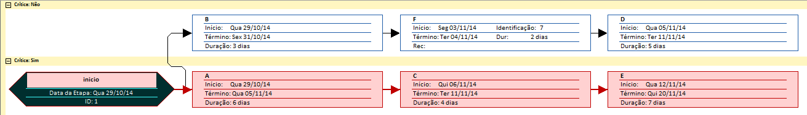

Não, o projeto não vai atrasar pois está fora da duração do caminho critico, e estará sendo realizada após o termino da tarefa B e antes do termino da tarefa A.

Ex.2 – Considere os dados seguintes:

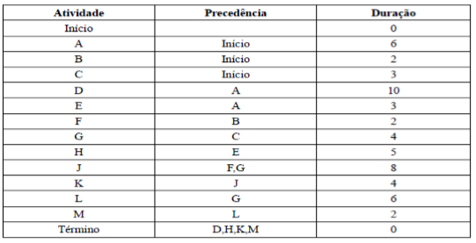

Pede-se:

1. Desenhe a rede de precedência e faça o cálculo da rede.

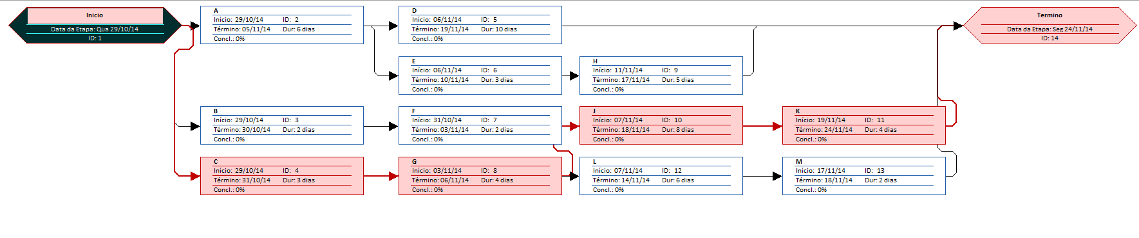

|  |  |  |  |  |  |  |  |  |
| --- | --- | --- | --- | --- | --- | --- | --- | --- |
| Nome da tarefa | Duração | Predecessoras | Início(PDI) | Termino(PDT) | Inicio(UDI) | Termino(UDT) | PDT-PDI | Menor Folga |
| Inicio | 0 |  | 0 |  |  |  |  |  |
| A | 6 | Inicio | 1 | 6 | 4 | 9 | 5 | 3 |
| B | 2 | Inicio | 1 | 2 | 4 | 5 | 1 | 3 |
| C | 3 | Inicio | 1 | 3 | 1 | 3 | 2 | 0 |
| D | 10 | A | 7 | 16 | 10 | 19 | 9 | 3 |
| E | 3 | A | 7 | 9 | 12 | 14 | 2 | 5 |
| F | 2 | B | 3 | 4 | 6 | 7 | 1 | 3 |
| G | 4 | C | 4 | 7 | 4 | 4 | 3 | 0 |
| H | 5 | E | 10 | 14 | 15 | 19 | 4 | 5 |
| J | 8 | F, G | 8 | 15 | 8 | 15 | 7 | 0 |
| K | 4 | J | 16 | 19 | 16 | 19 | 3 | 0 |
| L | 6 | G | 8 | 13 | 12 | 17 | 5 | 4 |
| M | 2 | L | 14 | 15 | 18 | 19 | 1 | 4 |
| Termino | 0 | D, H, K, M | 19 | 19 | 19 | 19 | 0 | 0 |

1. Determine o caminho crítico.

Para saber o caminho crítico da rede deve-se verificar a menor folga total, com isso obtemos as tarefas C, G, J e K

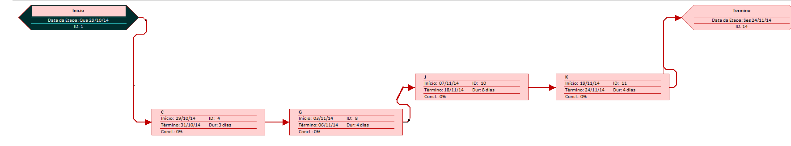

1. Qual a Folga Total e a Folga Livre para a atividade “F”.

Folga total, que é o tempo que uma atividade pode atrasar sem comprometer o prazo do projeto como um todo, como a diferença entre as datas de início mais tarde e a data de início mais cedo, meu conhecimento em Project é de leigo, nas imagens acima utilizei somente o gráfico para o desenho do Diagrama de Rede, para calcular a Folga total considerei o início da tarefa como 1.

Legendas:

FT - Folga total

PDI – Primeira data inicial

PDT- Primeira data de termino

UDT – Última data de termino

UDT- Primeira data de termino

FT = UDI – PDI = 6 – 3 = 3 OU

FT = UDT – PDT = 7 – 4 = 3

Folga livre, que é o tempo que uma atividade pode atrasar sem afetar qualquer outra atividade sucessora à atividade em questão, como sendo a diferença entre a data de início mais cedo da atividade sucessora menos a data de término mais cedo da atividade predecessora menos 1, ou:

PDI (atividade J) – PDT (atividade F) -1 = 8 – 4 – 1 = 3

1. No caso de você ter que encurtar o caminho crítico em dois dias, qual a melhor atividade a ser escolhida para aplicar um crashing independente do custo?

Primeiramente é preciso definir o termo crashing, se trada da redução da duração da atividade pela aplicação de recursos adicionais.

Acredito que devemos atuar sobre as tarefas do caminho critico, verificando o ponto em que o custo/benefício seja maior, e dando preferência as tarefas de maior duração. A opção é atuar na tarefa **J** reduzindo o prazo de 8 para 6 dias